***Prunus spinosa,* Schlehdorn**

[Rosaceae, Rosengewächse]

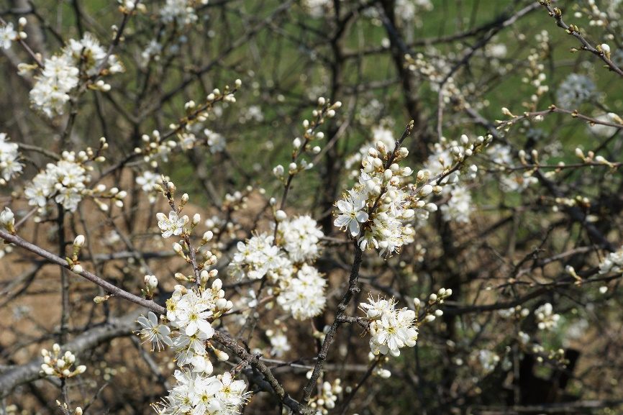 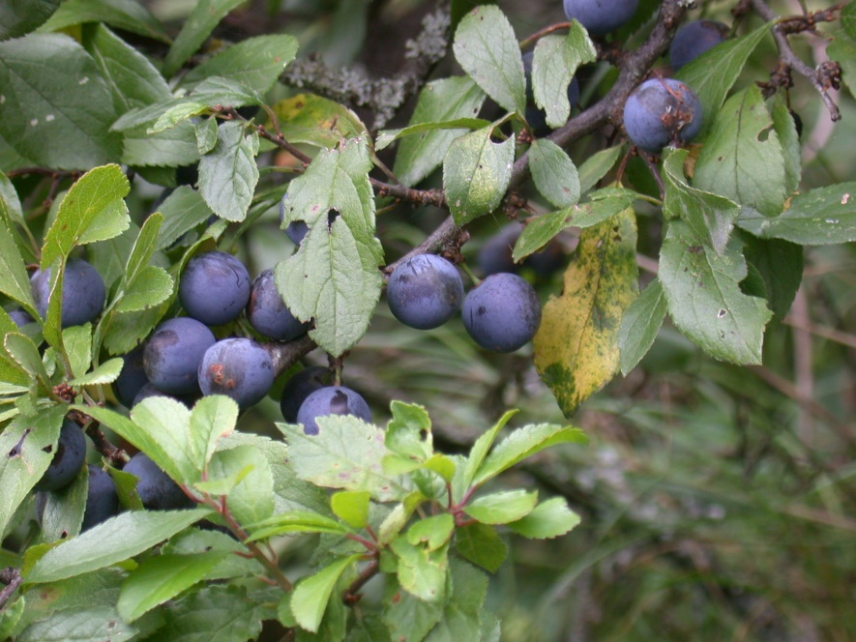

**Merkmale:** Dieser Strauch erreicht eine Höhe von 1-3 m und bildet Wurzelsprosse.

Der Schlehdorn ist ein Strauch mit sparrigen, dornigen Ästen und einer dunkelgrauen Rinde.

Die lanzettliche Laubblätter sind 2-4(5) cm lang, spitz gezähnt,weichhaarig und matt.

Die Blüten erscheinen vor den Blättern, sind kurz gestielt, 5-zählig, haben weiße Kronblätter und duften nach Mandeln.

Die kugelige Steinfrucht ist blau-bereift, hat ein saftiges, grünes Fruchtfleisch und einen großen Kern. Dieser hat eine Fischgrätenzeichnung.

**Ökologie:** *Prunus spinosa* kommt in Hecken, in Gebüschen und an Waldrändern vor.

**Blütezeit:** (März) April (Mai)

**Höhenstufe:** collin bis submontan

**Rote Liste Nordtirol1:** LC

**Rote Liste Osttirol1:** LC

**Rote Liste Österreich2:** LC

|  |  |  |  |  |  |  |
| --- | --- | --- | --- | --- | --- | --- |
| L | T | K | F | R | N | S |
| 7 | 6 | i | 4 | 6 | i | 1 |

**Zeigerwerte:**